

**МИНОБРНАУКИ РОССИИ**

**федеральное государственное бюджетное образовательное учреждение**

**высшего образования**

**«Московский государственный технологический университет «СТАНКИН»**

**(ФГБОУ ВО «МГТУ «СТАНКИН»)**

|  |  |  |
| --- | --- | --- |
| |  |  | | --- | --- | | Институт цифровых интеллектуальных систем | Кафедра  компьютерных систем управления | |

Дисциплина «Основы системного программного обеспечения»

**Отчет по лабораторной работе №_2_**

|  |  |  |
| --- | --- | --- |
| **Выполнил**  **студент гр. АДБ-21-06:** | _____________ _____________  *(дата) (подпись)* | **Ушков П.Н.** |
| **Проверил**  **к.т.н., доцент** | _____________ _____________  *(дата) (подпись)* | **Ковалев И.А.** |

**Москва 2024 г.**

**Содержание**

1. **Цель**

Работа с виртуальной машиной VMWare Player

1. **Задачи работы**

Запустить виртуальную машину. Освоить работу с программой DickPart. Создать разделы на диске, удалить разделы на диске, форматировать диск. Сломать загрузчик, восстановить згрузчик виртуальной машины. Освоить работу со скриптами в файлах .bat.

1. **Описание и выполнение тестовых и индивидуальных заданий**

Для запуска виртуальной машины выбираем Windows_student и нажимаем Play virtual machine: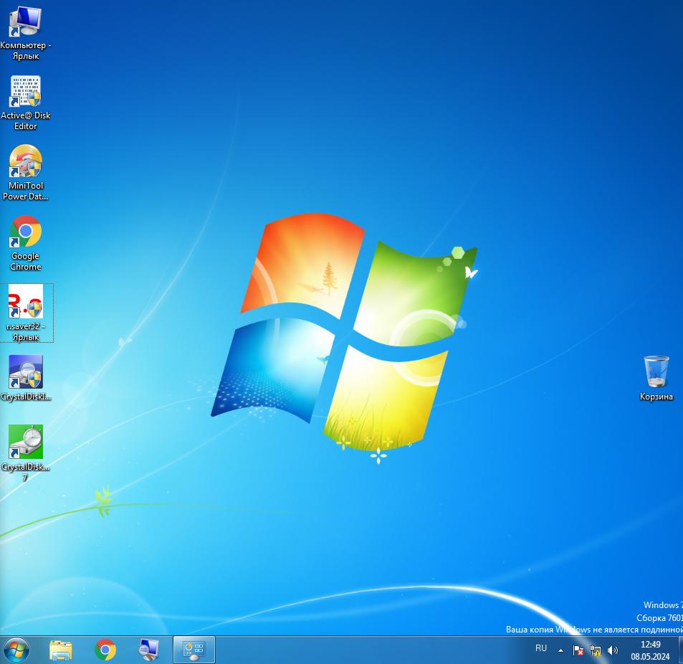

Запускаем программу diskpart:

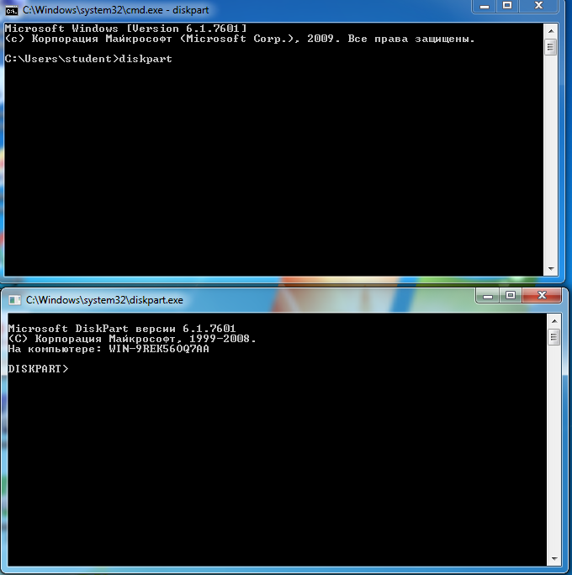

ЗАДАНИЕ 1. Попробуем некоторые команды:

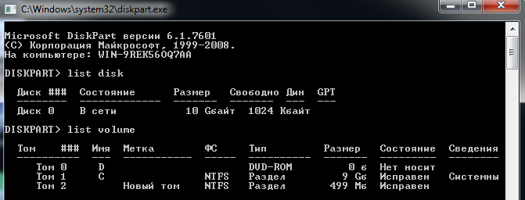

ЗАДАНИЕ 2. Установим имя тому с размером 500 MB в соответствии с первой буквой фамилии:

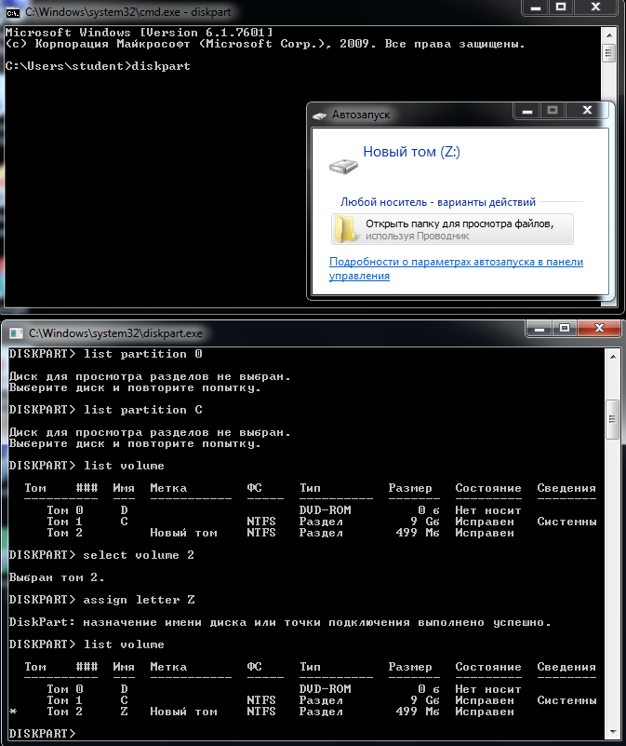

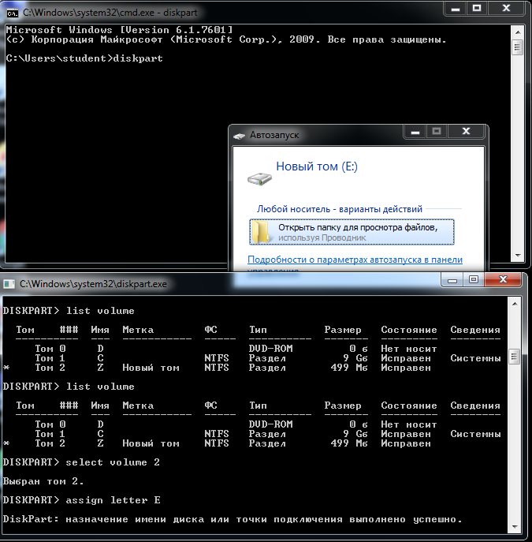

ЗАДАНИЕ 3. Отформатируем раздел 500MB в fat32, а после снова в ntfs:

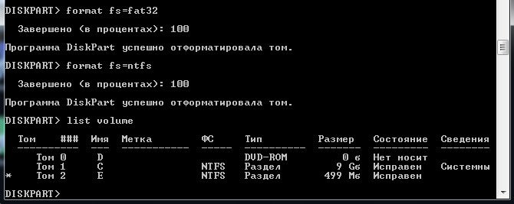

ЗАДАНИЕ 4. Разобьём диск 500 MB на диски по 300 и 200 МB. После чего снова объединим их обратно:

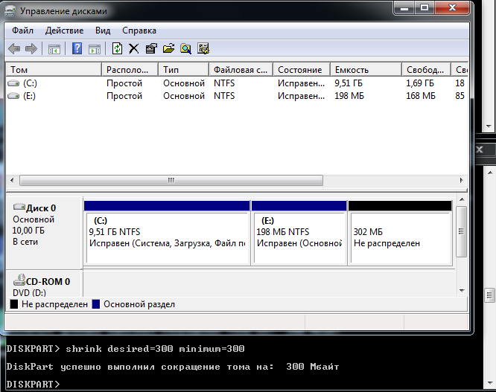

Присвоим получившемуся диску первую букву имени:

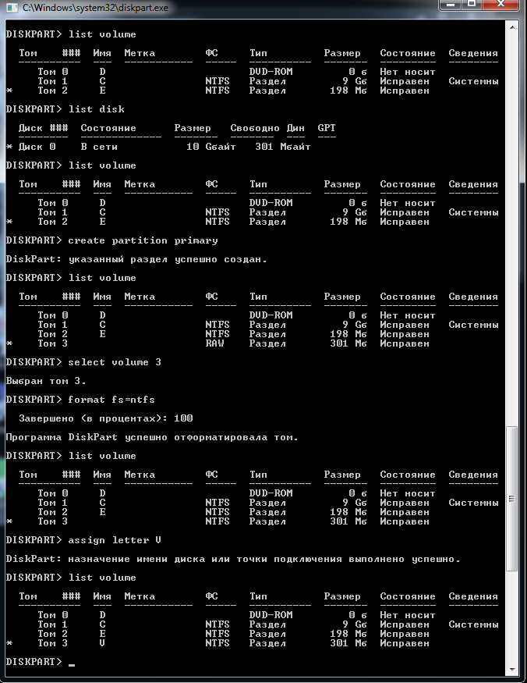

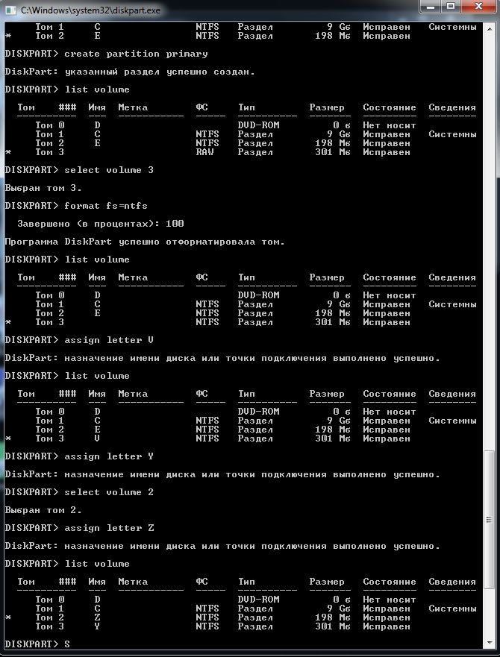

ЗАДАНИЕ 5. Вернем все как было:

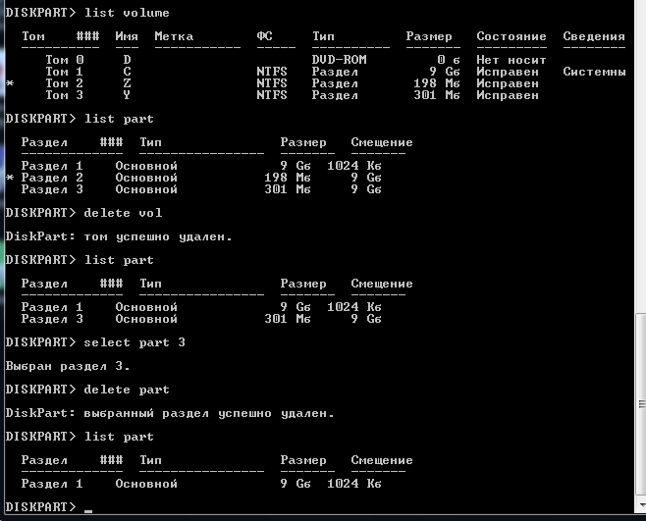

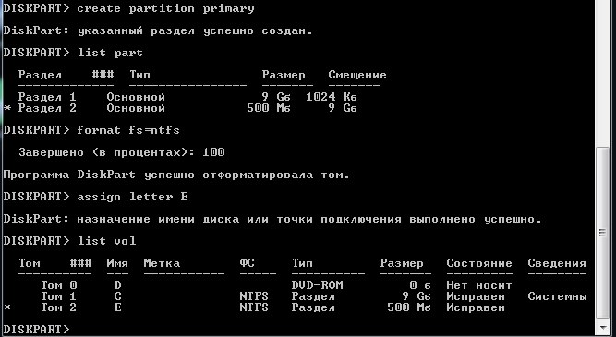

ЗАДАНИЕ 6. Сделаем раздел с загрузчиком неактивным:

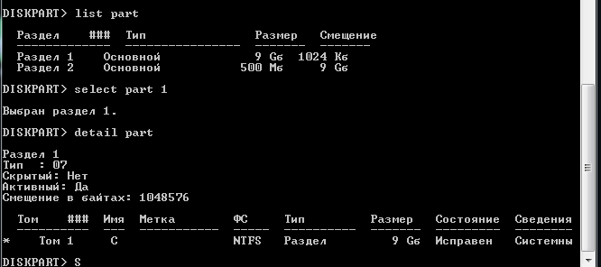

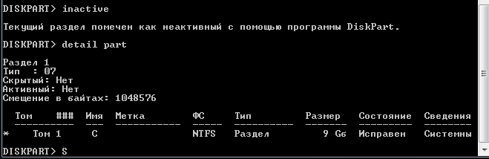

Система не загружается:

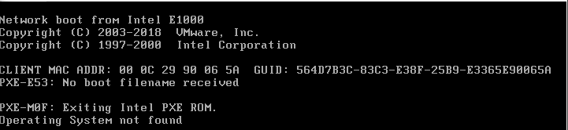

ЗАДАНИЕ 6. Сделаем раздел с загрузчиком активным:

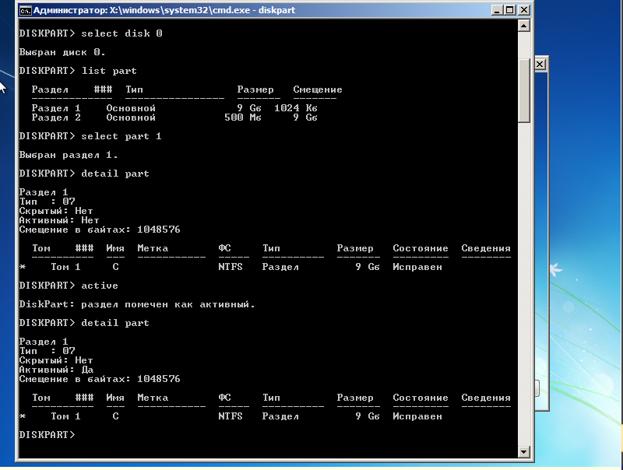

Виртуальная система снова загружается:

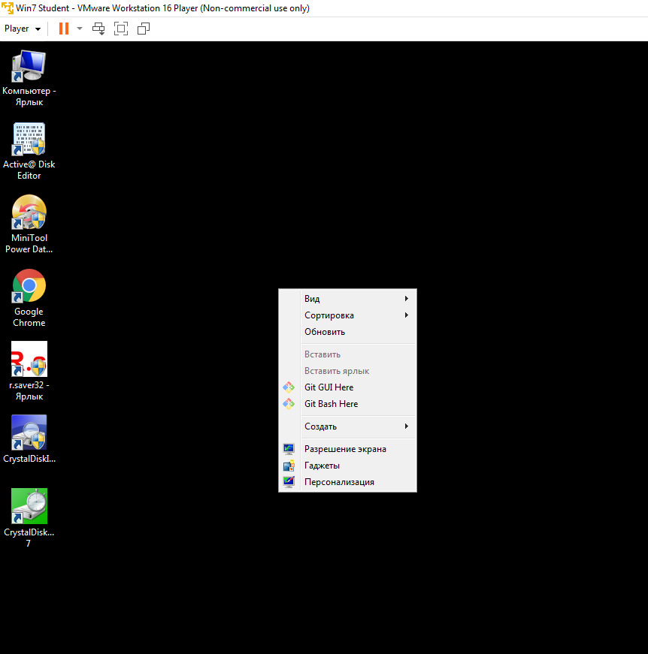

ЗАДАНИЕ 7. Сломаем загрузчик

Запускаем нашу виртуальную машину

Запускаем программу Active@ Disk Editor от имени администратора:

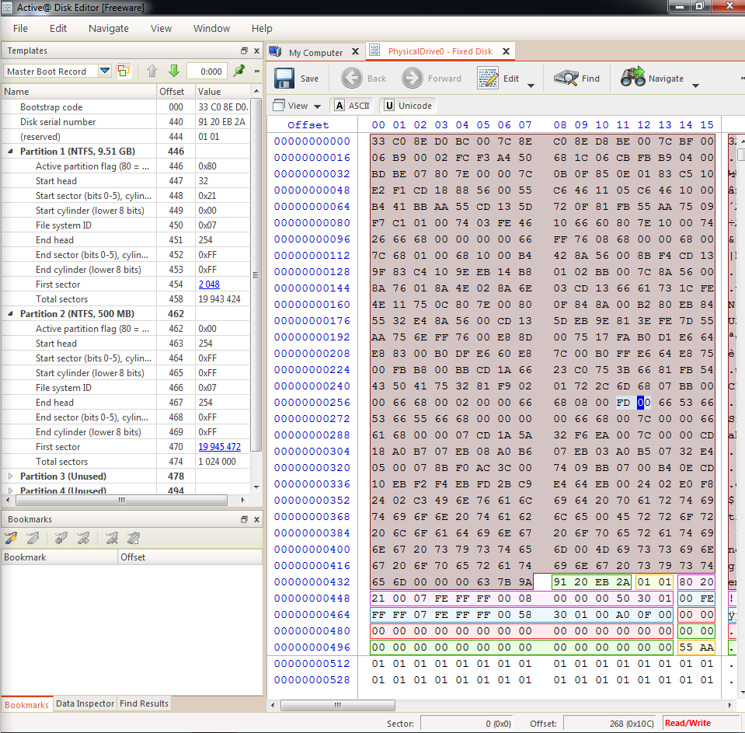

Теперь сломаем загрузчик, изменив несколько строк в начале boot кода:

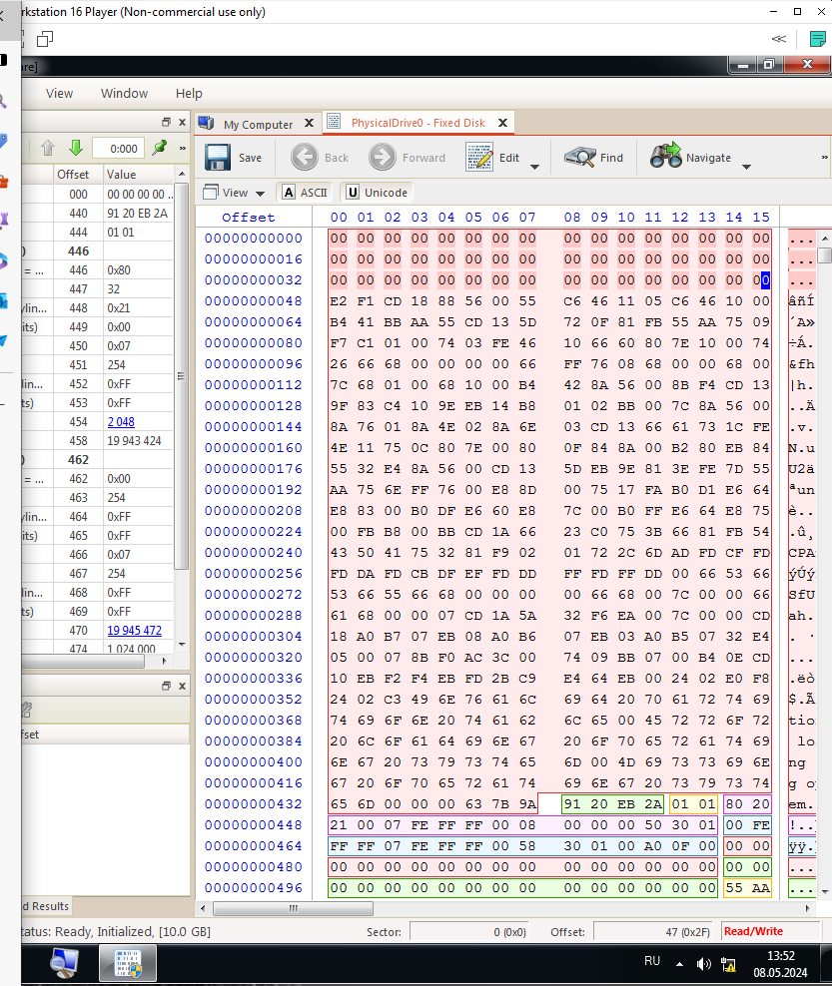

После перезагрузки виртуальная система не запускается:

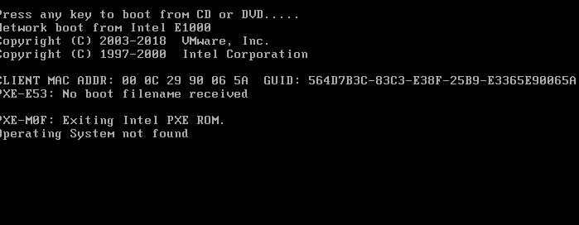

ЗАДАНИЕ 8. Восстановим загрузчик.

Чтобы произвести выбор, при старте виртуальной машины щелкнем по черному фону (передать фокус в виртуалку) и нажмем соответствующую клавишу.

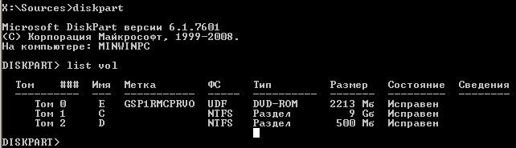

Воспользуемся утилитой bootsect.exe:

Пропишем bootsect /nt60 /mbr C: в командной строке и нажмем Enter.

Появляется сообщение, что bootcode успешно обновлен: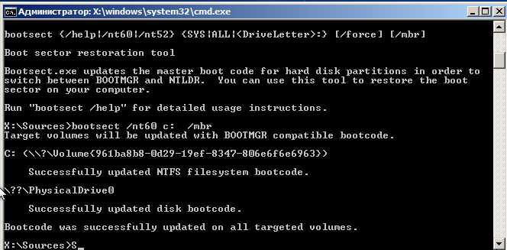

Виртуальная система загружается как нужно:

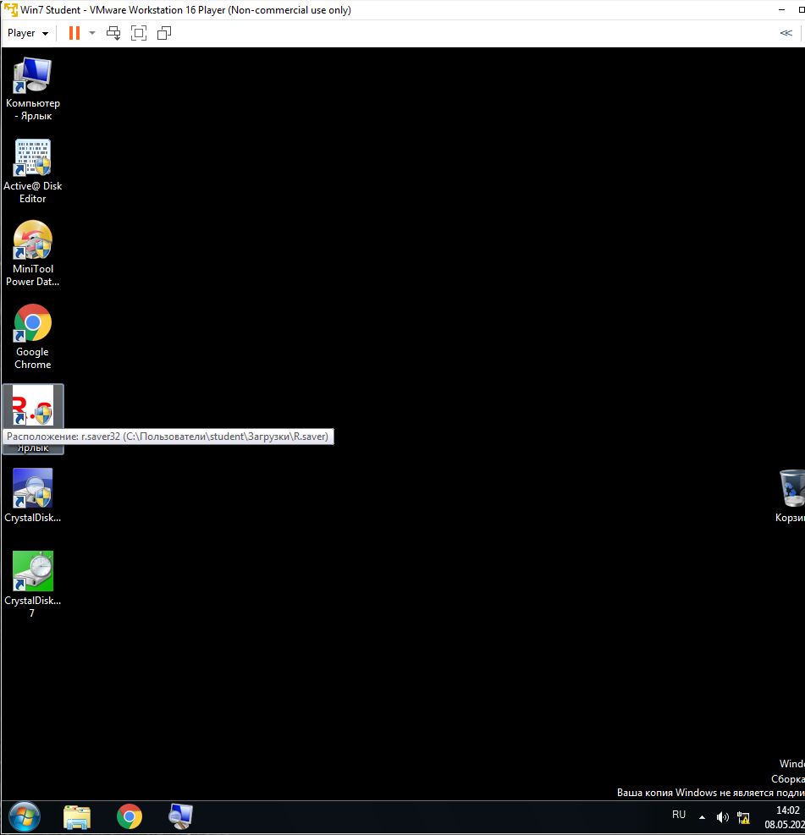

## Основы работы с командной строкой Windows

Создадим для начала простой текстовый файл test.txt, в котором пропишем следующие строки:

echo off rem create new catalog md firstcat rem go to into new catalog cd firstcat md secondcat cd secondcat md thirdcat rem this need for pause of programm pause

Поменяем расширение с txt на bat и попробуем запустить скрипт:

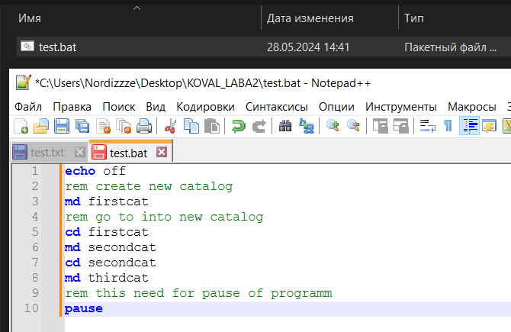

Запустим его. Увидим, что создалось три каталога один в другом.







Попробуем запустить скрипт несколько раз: 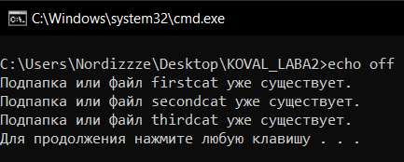

Система не дает создать каталоги с уже существующими именами.

Закомментируем строку echo off, запустим программу:

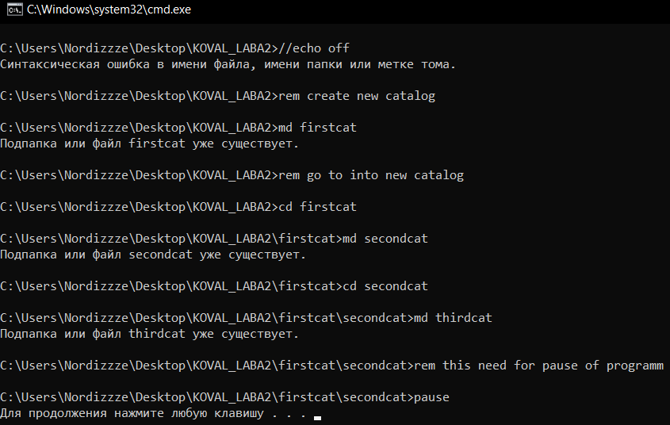

Все сообщения теперь выводятся.

Уберем команду pause. Теперь командная стока закрывается сразу после выполнения скриптов.

Попробуем создать новую и прописать в ней строки echo off rd firstcat.

Программа выдает ошибку о том, что внутри папок находятся дополнительные папки:

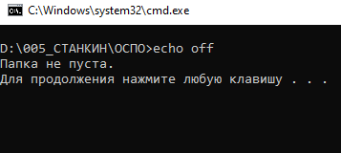

Для того, чтобы удалить все папки, необходимо двигаться в обратном порядке. Вначале необходимо зайти в первый каталог, из него перейти во второй каталог, после чего удалить третий каталог. Далее вернуться на уровень выше в первый каталог и удалить второй, после чего выйти из первого и удалить первый. Напишем программу в новом файле .bat, которая удаляет папки по описанном выше алгоритму:

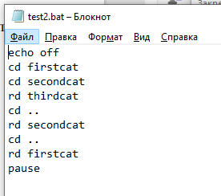

Скрипт удалил созданные ранее папки:

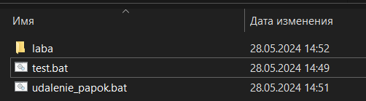

Для создания пустого файла используем команду echo > “название файла”.

Создадим новый файл .bat в котором будет следующая программа

echo off rem go to into firstcat cd firstcat rem create firstfile echo > firstfile.txt rem go to into secondcat cd secondcat rem create secondfile echo > secondfile.txt rem go to into secondcat cd thirdcat rem create thirdfile echo > thirdfile.txt pause

Запустим вначале скрипт создания папок, после чего запустим скрипт создания файлов.

Попробуем теперь запустить скрипт удаления папок. Программа выдает ошибку, потому что наши папки не пусты:

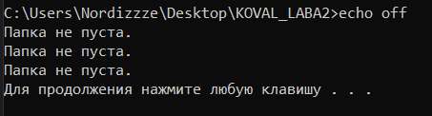

Воспользуемся всего одной командой – рекурсивное удаление:

echo

off del firstcat /S /Q /F

pause

Файлы удалены:

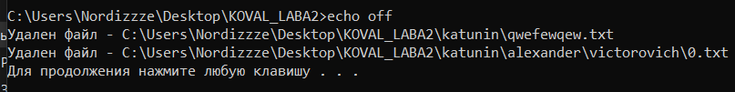

Папки остались, но их содержимое было удалено

Создадим скрипт, который строит дерево каталогов, верхнем будет папка с фамилией, в ней папки с именем и отчеством

Создадим скрипт, который создаст в папке с фамилией файл, название которого это дата рождения, а в папке с отчеством – файл, имя которого – номер компьютера

Создадим скрипт, удаляющий файлы

Создадим скрипт, удаляющий папки

Объединим эти скрипты в один так, чтобы после каждого действия (создание папок, создание файлов, удаление файлов, удаление папок) пользователю предлагалось нажать любую клавишу

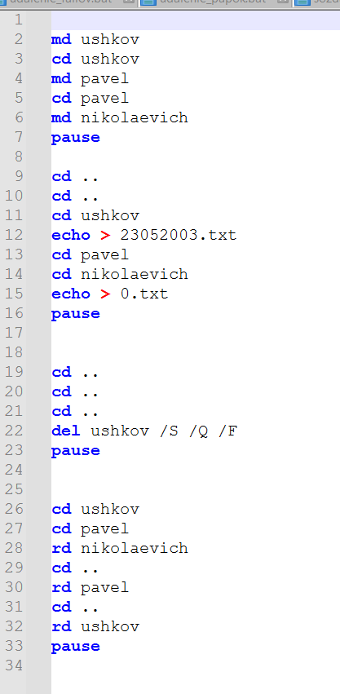

Скрипт последовательно создает папки и файлы затем их удаляет:

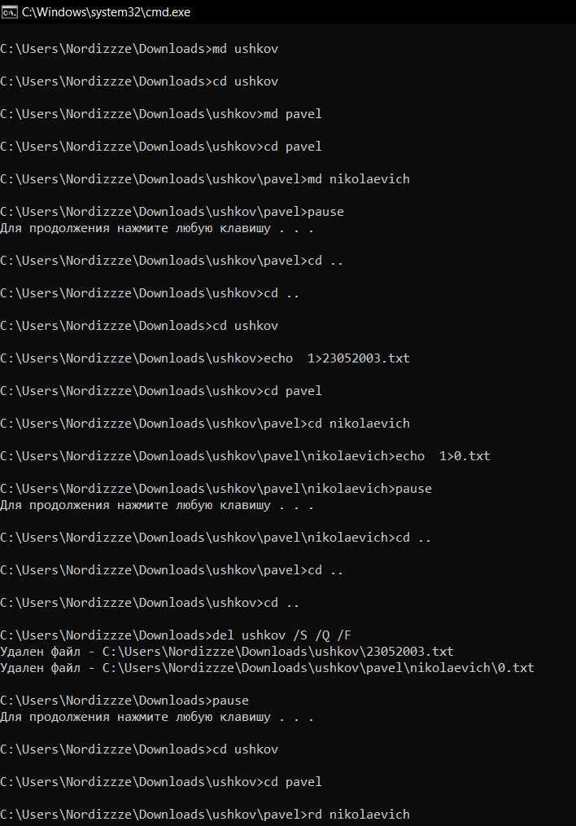

1. **Список литературы:** 
   * + 1. Учебник. Пахмурин, Д.О. Операционные системы ЭВМ
       2. Учебник. Кондратьев, В.К. Введение в операционные системы
       3. Учебник. Пушкарёва, Т.П. Основы компьютерной обработки информации